KWMS International Workshop & Summer School 参加報告書

２００７年 ７月 ２７日

情報科学専攻・自然情報学講座
稲垣 絢子

魅力ある大学院教育イニシアティブプログラムの支援によるサマースクール参加の報告をします。

記

今回参加した研究集会では、７月５日にKWMS（Korean Women Mathematics Sciences）によるInternational Workshopが行われ、７月６日から７日にかけて浦項（ポハン）工科大学主催のサマースクールが行われた。その間、開催地のポハン工科大学のゲストハウスに宿泊させてもらった。ゲストハウスは３LDKの快適なマンションで、ポハン工科大学の教授も住んでおられた。ポハン工科大学設立にあたり、快適な設備を整え、各地から有名な教授を招いたのだそうだ。ゲストハウスでは、今回のサマースクールを日本の数理生物学研究者に連絡して下さった岡山大学の韓国人留学生と同じ部屋だった。彼女にはサマースクールでの交通手段や宿泊先の手配など本当にお世話になった。また、ルームメイトとして話をする機会がたくさんあり、韓国での数理生物学に関する話や、これから研究を進める上でのアドバイスなども聞くことができた。
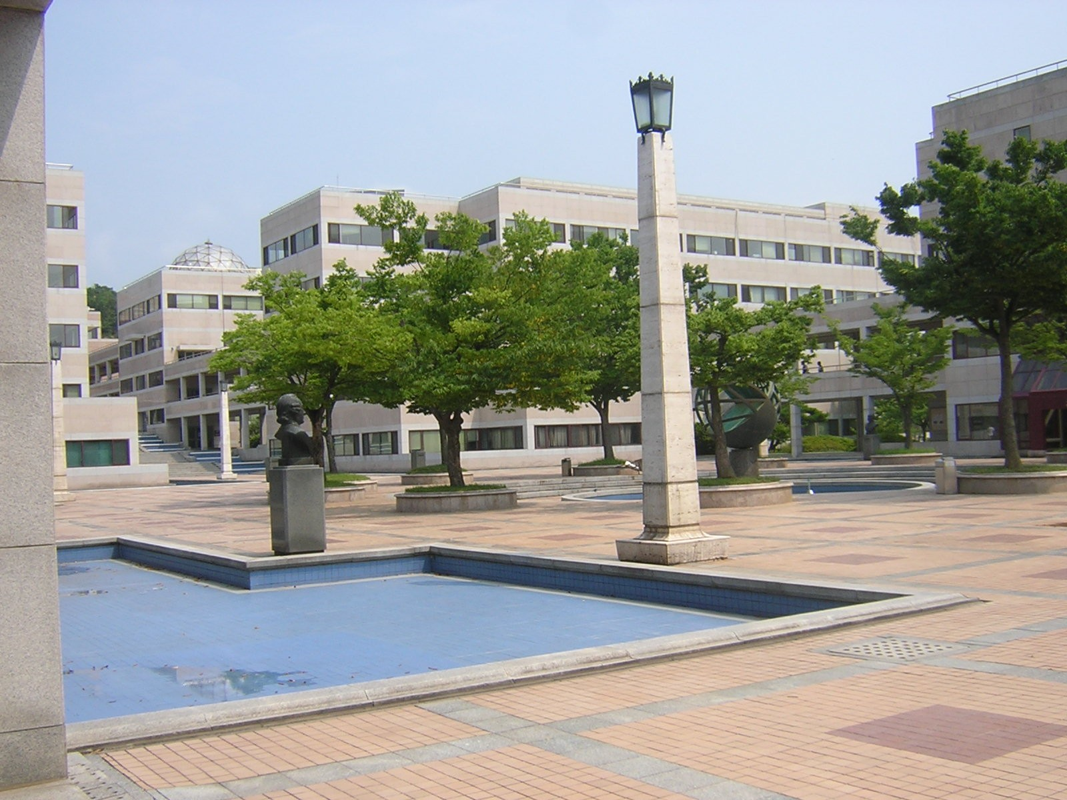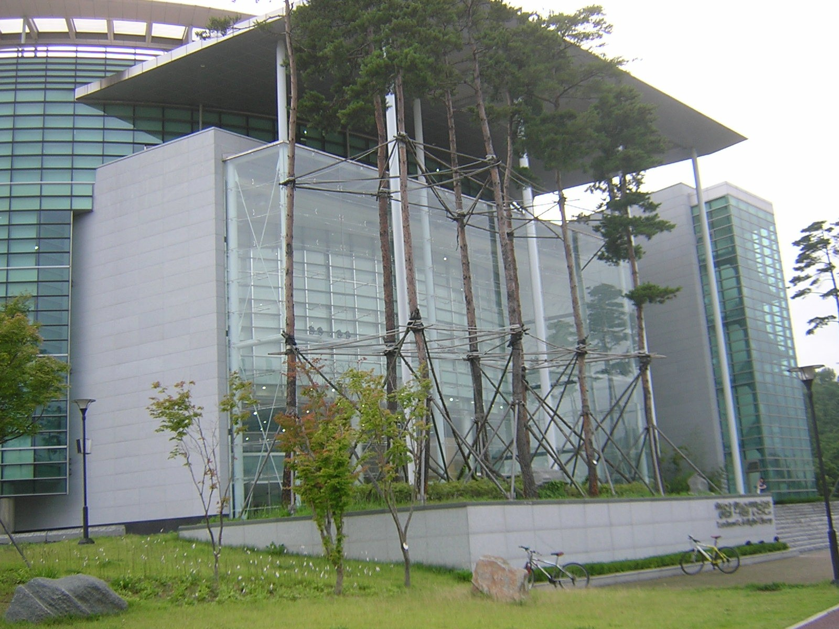
ポハン工科大学構内（左）と図書館（右）

初日に行われたInternational Workshopでは、複数の招待講演者による講演があり、ガンの成長モデルや鳥インフルエンザの伝搬に関するモデル、捕食—被食のモデルなどの発表を聴講した。ガンの成長モデルについて発表されたPhilip Maini先生は医学の専門家と共同研究をされていて、とても幅広い知識を持っておられた。生物や生命科学の数理モデルは、生物学的な根拠に基づいて構築されている必要があるため、数学の知識だけではなく生物学や生命科学などの幅広い知識が必要だと改めて思った。
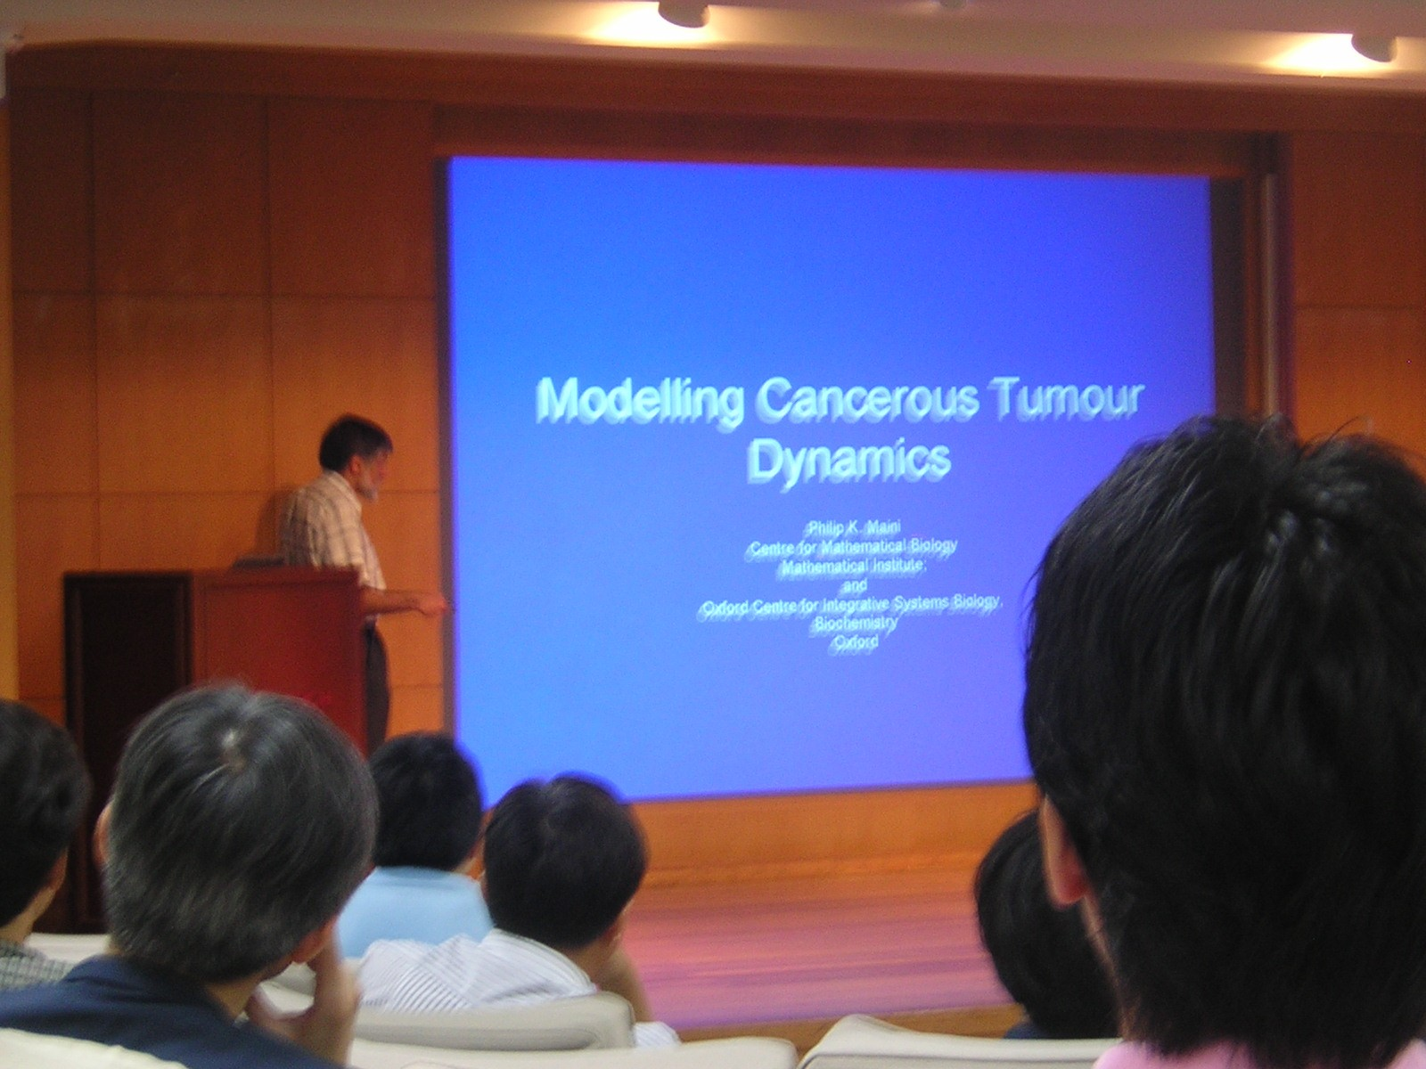
International Workshop の様子
２日目からのSummer Schoolでは招待講演者による講義の他、ポスター発表の時間が設けられており、私を含め、日本からの参加者が多数発表を行った。私はある特定の蟹の間で見られる利他的な行動とその進化の数理モデルについて発表した。利他的な行動とは自分にとってコストとなるが相手にとっては利益になるような行動で、進化生物学ではこのような行動は進化しにくいと考えられるが、実際には生物界でこのような行動は多く見られる。このような行動の進化を説明するためにゲーム理論を用いてモデルを構築した。発表を聞きにきてくれた人の中にはゲーム理論を専門としている人はいなかったが、進化ゲームに興味のある人が聞きにきてくれた。現実の現象とモデルがどのように対応しているのかに興味を持っているようだった。なぜゲーム理論を用いるのかという質問もあり、他の手法でのモデル化について議論することもあった。韓国人の学生を相手に英語で発表する機会もあったが、質問等に上手く対応できなかったことが残念だった。今回のサマースクールでは、韓国人の学生と交流する機会がたくさんあり、様々な場面で英語の必要性を痛感した。海外の学生との交流により良い刺激をたくさん受けることができたと思う。また、数理生物が海外でどのように興味を持たれているかを知ることができた。今回得た情報や知識を今後の研究に生かしていきたいと思う。

